*Федеральное государственное бюджетное образовательное учреждениевысшего профессионального образования*

|  |  |
| --- | --- |
| Gerb-BMSTU_01 | ***«Московский государственный технический университет  имени Н.Э. Баумана (национальный исследовательский институт)»***  ***(МГТУ им. Н.Э. Баумана)*** |

ФАКУЛЬТЕТ Информатика и системы управления

КАФЕДРА Программное обеспечение ЭВМ и информационные технологии

**Отчёт**

**по лабораторной работе 4**

**Дисциплина: Архитектура ЭВМ**

**Тема лабораторной работы работы:** Исследование синхронных счетчиков

Студенты гр. ИУ7-41б **\_\_\_\_\_\_\_\_\_\_\_\_\_\_ Сушина А.Д.**

(Подпись, дата) (И.О. Фамилия)

Преподаватель  **\_\_\_\_\_\_\_\_\_\_\_\_\_\_\_ Попов А. Ю.**

(Подпись, дата) (И.О. Фамилия)

Москва, 2019г

Цель работы – изучение принципов построения счетчиков, овладение методом синтеза синхронных счетчиков, экспериментальная оценка динамических параметров счетчиков, изучение способов наращивания разрядности синхронных счетчиков.

Ход работы

1. Исследование четырёхразрядного синхронного суммирующего счётчика с параллельным переносом на Т триггерах. Проверить работу счётчика

- от одиночных импульсов, подключив к прямым выходам разрядов световые индикаторы,

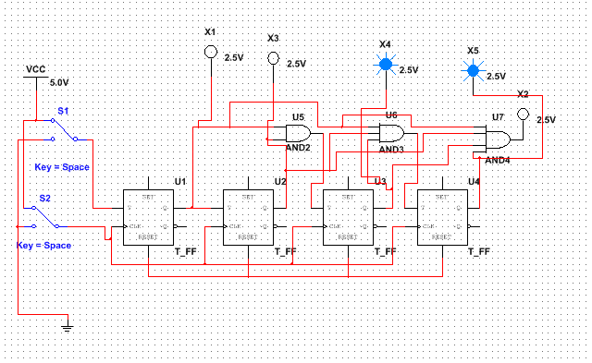

- от импульсов генератора.

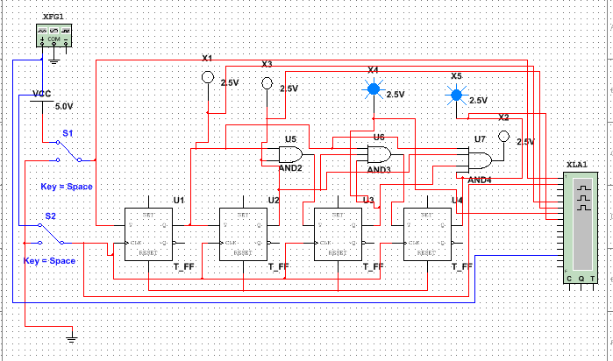

Просмотреть на экране логического анализатора (осциллографа) временную диаграмму сигналов на входе и выходах счетчика, провести анализ временной диаграммы сигналов счетчика. Измерить время задержки распространения счетчика и максимальную частоту счета.

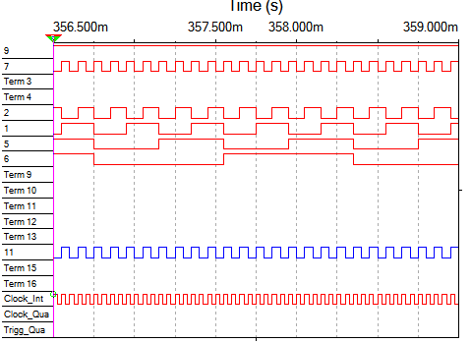

3. Синтезировать двоично-десятичный счётчик с заданной последовательностью состояний. Начертить схему счётчика на элементах интегрального базиса (И-НЕ; И, ИЛИ, НЕ), синхронных JK-триггерах.

Вариант 23.

Мой набор переменных:

0,1,2,3,6,7,9,10,11,14

б) Таблица JK-триггера

|  |  |  |  |  |
| --- | --- | --- | --- | --- |
| J | K | Q | Q\* |  |
| 0 | 0 | 0 | 0 | хранение |
| 0 | 0 | 1 | 1 |
| 0 | 1 | 0 | 0 | установка 0 |
| 0 | 1 | 1 | 0 |
| 1 | 0 | 0 | 1 | установка 1 |
| 1 | 0 | 1 | 1 |
| 1 | 1 | 0 | 1 | инверсия |
| 1 | 1 | 1 | 0 |

в) Таблица преобразований

|  |  |  |  |
| --- | --- | --- | --- |
| Q | Q\* | J | K |
| 0 | 0 | 0 | A |
| 0 | 1 | 1 | A |
| 1 | 0 | A | 1 |
| 1 | 1 | A | 0 |

Таблица переходов

|  |  |  |  |  |  |  |  |  |  |  |  |  |  |  |  |
| --- | --- | --- | --- | --- | --- | --- | --- | --- | --- | --- | --- | --- | --- | --- | --- |
| Q3 | Q2 | Q1 | Q0 | Q3\* | Q2\* | Q1\* | Q0\* | J3 | K3 | J2 | K2 | J1 | K1 | J0 | K0 |
| 0 | 0 | 0 | 0 | 0 | 0 | 0 | 1 | 0 | A | 0 | A | 0 | A | 1 | A |
| 0 | 0 | 0 | 1 | 0 | 0 | 1 | 0 | 0 | A | 0 | A | 1 | A | A | 0 |
| 0 | 0 | 1 | 0 | 0 | 0 | 1 | 1 | 0 | A | 0 | A | A | 0 | 1 | А |
| 0 | 0 | 1 | 1 | 0 | 1 | 1 | 0 | 0 | A | 1 | A | A | 0 | A | 1 |
| 0 | 1 | 1 | 0 | 0 | 1 | 1 | 1 | 0 | A | A | 0 | A | 0 | 1 | A |
| 0 | 1 | 1 | 1 | 1 | 0 | 0 | 1 | 1 | A | A | 1 | A | 1 | A | 0 |
| 1 | 0 | 0 | 1 | 1 | 0 | 1 | 0 | A | 0 | 0 | A | 1 | A | A | 1 |
| 1 | 0 | 1 | 0 | 1 | 0 | 1 | 1 | A | 0 | 0 | A | A | 0 | 1 | A |
| 1 | 0 | 1 | 1 | 1 | 1 | 1 | 0 | A | 0 | 1 | A | A | 0 | A | 1 |
| 1 | 1 | 1 | 0 | 0 | 0 | 0 | 0 | A | 1 | A | 1 | A | 1 | 0 | A |

в) Постройка счётчика c помощью карт Карно

Для J3:

|  |  |  |  |  |
| --- | --- | --- | --- | --- |
| Q1,Q0 \ Q3,Q2 | 00 | 01 | 11 | 10 |
| 00 | 0 | - | - | - |
| 01 | 0 | - | - | A |
| 11 | 0 | 1 | - | A |
| 10 | 0 | 0 | A | A |

Функция: Q0\*Q2

Для K3:

|  |  |  |  |  |
| --- | --- | --- | --- | --- |
| Q1,Q0 \ Q3,Q2 | 00 | 01 | 11 | 10 |
| 00 | A | - | - | - |
| 01 | A | - | - | 0 |
| 11 | A | A | - | 0 |
| 10 | A | A | 1 | 0 |

Функция: Q2

Для J2:

|  |  |  |  |  |
| --- | --- | --- | --- | --- |
| Q1,Q0 \ Q3,Q2 | 00 | 01 | 11 | 10 |
| 00 | 0 | - | - | - |
| 01 | 0 | - | - | 0 |
| 11 | 1 | A | - | 1 |
| 10 | -0 | A | A | 0 |

Функция: Q0\*Q1

Для K2:

|  |  |  |  |  |
| --- | --- | --- | --- | --- |
| Q1,Q0 \ Q3,Q2 | 00 | 01 | 11 | 10 |
| 00 | A | - | - | - |
| 01 | A | - | - | A |
| 11 | A | 1 | - | A |
| 10 | A | 0 | 1 | A |

Функция: Q3\*Q2+Q0

Для J1:

|  |  |  |  |  |
| --- | --- | --- | --- | --- |
| Q1,Q0 \ Q3,Q2 | 00 | 01 | 11 | 10 |
| 00 | 0 | - | - | - |
| 01 | 1 | - | - | 1 |
| 11 | A | A | - | A |
| 10 | A | A | A | A |

Функция: Q0

Для K1:

|  |  |  |  |  |
| --- | --- | --- | --- | --- |
| Q1,Q0 \ Q3,Q2 | 00 | 01 | 11 | 10 |
| 00 | A | - | - | - |
| 01 | A | - | - | A |
| 11 | 0 | 1 | - | 0 |
| 10 | 0 | 0 | 1 | 0 |

Функция: Q0\*Q2+Q2\*Q3

Для J0:

|  |  |  |  |  |
| --- | --- | --- | --- | --- |
| Q1,Q0 \ Q3,Q2 | 00 | 01 | 11 | 10 |
| 00 | 1 | - | - | - |
| 01 | A | - | - | A |
| 11 | A | A | - | A |
| 10 | 1 | 1 | 0 | 1 |

Функция: -Q3+Q3\*(-Q2)

Для K0:

|  |  |  |  |  |
| --- | --- | --- | --- | --- |
| Q1,Q0 \ Q3,Q2 | 00 | 01 | 11 | 10 |
| 00 | A | - | - | - |
| 01 | 0 | - | - | 1 |
| 11 | 1 | 0 | - | 1 |
| 10 | A | A | A | A |

Функция: Q2 + -Q2\*Q1

4. Собрать десятичный счётчик, используя элементную базу приложения Multisim или учебного макета. Установить счётчик в начальное состояние, подав на установочные входы R соответствующий сигнал. Таблица 3 № варианта двоичнодесятичного кода Десятичные номера двоичных наборов переменных, изображающих десятичные цифры





6. Исследование четырёхразрядного синхронного суммирующего счётчика с параллельным переносом ИС К555ИЕ9, аналог ИС 74LS160 (рис.4). Проверить работу счётчика

- от одиночных импульсов, подключив к прямым выходам разрядов световые индикаторы,

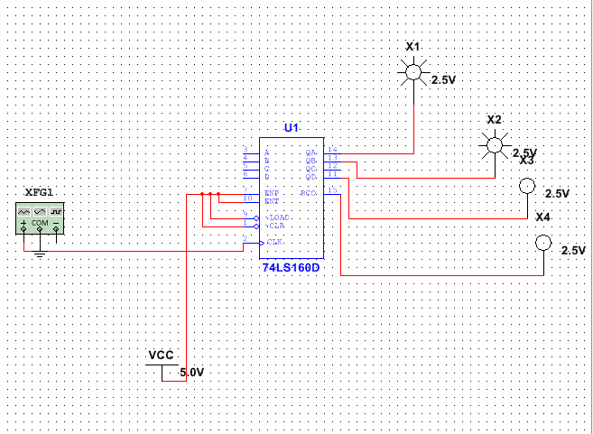

- от импульсов генератора.

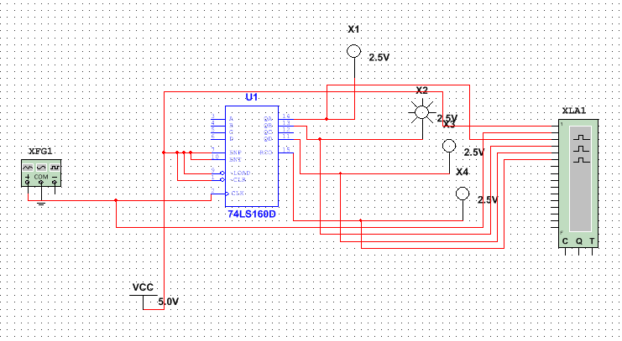

Просмотреть на экране логического анализатора (осциллографа) временную диаграмму сигналов на входе и выходах счетчика, провести анализ временной диаграммы сигналов счетчика. Измерить время задержки распространения счетчика и максимальную частоту счета.

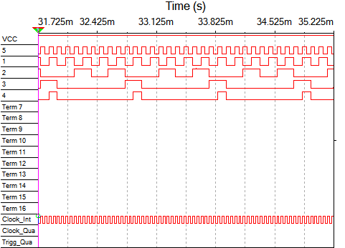

7. Исследование схем наращивания разрядности счетчиков ИЕ9 до четырех секций с последовательным переносом между секциями (рис. 5) и по структуре «быстрого» счета(рис. 6).

